الجمهورية الجزائرية الديمقراطية الشعبية
موضوع تجريبي لامتحان شهادة البكالوريا ماي 2011
الشعبة : علوم تجريبية المدة : 03 ساعات ونصف
اختبار في مادة الفيزياء والكيمياء -1-
التمرين الأول : )04 نقاط(
لدراسة تطورالتحول الكيميائي بين شوارد محلول (S₁) بيروكسوديكبريتات البوتاسيوم $\left(2K_{\text{aq}}^{+}+S_{2}O_{8}^{{2−}_{\text{aq}}}\right)$ وشوارد محلول (S₂) ليود البوتاسيوم $\left(K_{\text{aq}}^{+}+I_{\text{aq}}^{−}\right)$ عند 25⁰C .
لهذا الغرض نمزج عند اللحظة ( t = 0 ) حجما (V₁ = 50 ml ) من المحلول ( S₁ ) تركيزه ( C₁ ) مع حجم ( V₂= 50 ml ) من المحلول ( S₂ ) تركيزه ( C₂ = 1 mol. l ⁻ ) . نتابع تغيرات كمية المادة المتبقبة في الوسط التفاعلي في لحظات زمنية مختلفة فنحصل على البيان الموضح ( شكل -1 ) .
1- اكتب المعادلتين النصفيتين ثم معادلة التفاعل الحادث .علما ان الثنائتين المشاركتين في التفاعل هما :
$\left(S_{2}{O_{8}^{{2−}_{\left(\text{aq}\right)}}}/{{\text{SO}}_{4}^{{2−}_{\left(\text{aq}\right)}}}\right)$ و $\left({I_{2_{\left(\text{aq}\right)}}}/{I^{−_{\left(\text{aq}\right)}}}\right)$.
شكل - 1 -
2- هل المزيج التفاعلي ستوكيومتري . علل .
3- حدد التقدم الأعظمي للتفاعل والمتفاعل المحد علما ان التفاعل تام .
4- بالا عتماد على البيان احسب التركيز ( C₁ ) .
5- انشىء جدولا لتقدم التفاعل .
6- عرف زمن نصف التفاعل واستنتج قيمته بيانيا .
7- احسب التراكيز المولية للأنواع الكيميائية المتواجدة في الوسط
التفاعلي عند اللحظة ( t _{1/2} ).
8- احسب سرعة التفاعل عند اللحظة t =10min .
التمرين اثاني : )04 نقاط(
المحاليل عند درجة الحرارة (25⁰ C ) .
- نأخذ محلولا ( S₁) لحمض البنزويك ( $C_{6}H_{5}−\text{COOH}$) تركيزه ( C₁ = 1 .10⁻² mol. l ⁻ ) .
نقيس عند التوازن ناقليته النوعية ( $σ=8,6\text{.}\text{10} ^{− 3} S\text{.}m^{− 1}$ ) .
أ - اكتب معادلة التفاعل لتحول حمض بنزويك في الماء .
ب- انشىء جدول التقدم التفاعل الحادث .
جـ - احسب التراكيز المولية للأنواع الكيميائية المتواجدة في المحلول ( S₁ ) عند التوازن . تعطى الناقلية المولية الشاردية : $λ_{H_{3}O^{+}}=\text{35},0\text{.}\text{10} ^{− 3}S\text{.}m^{2}\text{.}\text{mol} ^{− 1} , λ_{C_{6}H_{5}{\text{COO}}^{ −}}=3,\text{24}\text{.}{\text{10}}^{−3}S\text{.}m^{2}\text{.}{\text{mol}}^{ − 1}$
د- احسب النسبة النهائية $\left( τ_{f 1}\right)$لتقدم التفاعل . ماذا تستنتج ؟
هـ - احسب ثابت التوازن الكيميائي (K ₁ ) .
2- نعتبر محلولا مائيا ( S₂ ) لحمض الساليسيليك ، الذي يمكن ان يرمز له ( HA) تركيزه المولي ( C ₂ = C ₁ )
وله قيمة ( pH = 3.2 ) .
أ - احسب النسبة النهائية $\left( τ_{f 2}\right)$ لتقدم تفاعل حمض الساليسيليك مع الماء .
ب- قارن بين $\left( τ_{f 1}\right)$ و $\left( τ_{f 2}\right)$ . ماذا تستنتج ؟ .

التمرين اثالث : )04 نقاط(
المعطات :طاقة وحدة الكتل الذرية :$1u=\text{931}\text{.}5{\text{MeV}}/{c^{2}}$، 1ans = 365 j، عدد افوغادرو $N_{A}=6\text{.}\text{023}\text{.}{\text{10}}^{\text{23}}$
$${}_{2}^{4}{}\text{He}$$ | ₉₆Cm | $$\text{Am}$$ | $$\text{Pu}$$ | $$\text{Np}$$ | $$U$$ | $$\text{Pa}$$ | الجسيم
4.00151 | 233.9975 | 233.9957 | 237.99799 | 233.99189 | 233.99048 | 233.99338 | الكتلة ($u$)

المنبه القلبي ($\text{le} \text{stimulateur} \text{cardiaque}$) جهاز كهربائي يزرع في الجسم ، يعمل على تنشيط العضلات المسترخية في القلب المريض ولضمان الطاقة اللازمة لتشغيله - تفاديا لتكرار عملية استبدال البطاريات الكهروكيميائية - تستخدم بطاريات من نوع خاص تعمل بنظير البلوتونيوم $\text{Pu}$ الباعث للإشعاع $\left(α\right)$ وهي (أي البطارية )عبارة عن وعاء مغلق بإحكام يحتوي على كتلة $\left( m_{0} \right)$ من المادة المشعة .
1- ا- ماذا تعني العبارات : نظير البلوتونيوم $\left(\text{Pu}\right)$- مادة مشعة - الإشعاع $\left( α \right)$ ؟
ب- ما هو العدد الذ ي يميز نواة الذرة ؟
جـ - في نظرك كيف تنتج الطاقة من المادة المشعة كي تضمن اشتغال الجهاز؟
2- ا- اكتب معادلة تفكك البلوتونيوم مع توضيح قوانين الانحفاظ المستعملة .
ب- احسب الطاقة المحررة من تفك نواة من المادة المشعة .
40
1,9.10 ¹⁰
80
120
160
A (t ) Bq
t( ans)
3- يعطى المنحنى البياني للتناقص الاشعاعي A(t) باعتبار بداية
الزمن $\left( t=0 \right)$لنشاط العينة .
ا- احسب النشاط الابتدائي $\left( A _{0 }\right)$.
ب- احسب ثابت التفكك$\left(λ\right)$، ثم استنتج عدد الانوية
الابتدائية $\left(N_{0}\right)$ .
جـ - احسب قيمة الكتلة $\left( m_{0 }\right)$ .
4- عمليا الجهاز يعمل بشكل جيد إلى أن يتناقص نشاط
العينة بـ $\text{30}00$، احسب عندئذ عدد انوية البلوتونيوم المتبقية .
5- المريض الذي زرع له هذا الجهاز وهو في الخمسين
من عمره متى يضطر لاستبداله ؟
التمرين الرابع : )04 نقاط(
لتكن الدارة المجاورة لدراسة تطور التوتر بين طرفي المكثفة ( u _{c} ) . تعطى ( E = 5.0 V ) .
في البداية البادلة في الوضع ( 2 ) منذ مدة زمنية والمكثفة غير مشحونة . والدارة موصلة بحاسوب وواجهة دخول تسمح برؤية المخططات مثل ( u _{c} ) بدلالة الزمن .
- اذكر الخطوات التجريبية للحصول على البيان شكل - 2 -
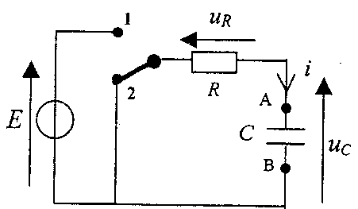
شكل - 1 -
u _{c} ( V )
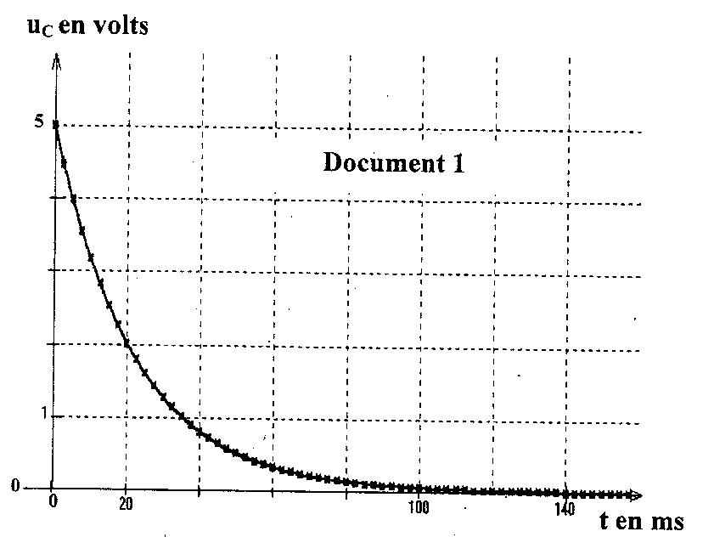
شكل - 2 -

1

t (ms)
0
20

- حسب توجيه التيار في الدارة حدد جهة تيار التفريغ .
- اكتب العلاقة بين شدة التيار ( i ) والتوتر ( u _{R} ) للناقل الاومي .
- اكتب العلاقة بين الشحنة (q ) للبوس ( A ) للمكثفة والتوتر ( u _{c} ) .
- اكتب العلاقة بين ( i ) والشحنة (q ) .
- أ - اثبت أن المعادلة التفاضلية التي يحققها ( u _{c} ) تعطي بالعبارة : $u_{ c}+\frac{1}{α}\text{.}\frac{{\text{du}}_{ c}}{\text{dt}} = 0$
ب - اكتب عبارة $\left(\frac{1}{α}\right)$ ثم بين طبيعته وماذا يمثل ؟
جـ - تعطى معادلة توتر المكثفة بالعبارة : $u_{ c} = E\text{.} e^{ − α \text{.} t}$
تحقق بأن هذه العبارة حل للمعادلة التفاضلية السابقة .
- تعطى معادلة المنحني البياني شكل - 3-ln u_{c} = - 45,5. t + 1.61 : (ln هو اللوغاريتم النيبيري ) .
أ - اكتب العبارة النظرية لهذا المنحني .
ب - احسب قيمة ( $τ$ ) الزمن المميز لهذ ه الدارة .
8- تسمح الدراسة بتعريف مقدارين جد يد ين هما :

شكل - 3 -
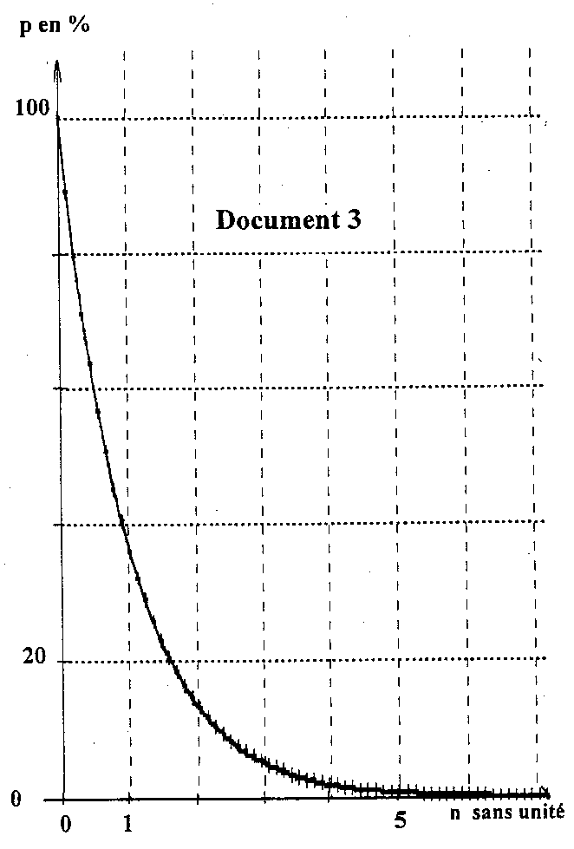
1
0
20
بدون وحدة n
P %
شكل - 4 -

- النسبة المئوية للشحنة المتبقية عند اللحظة (t) : $P=\text{100}\text{.}\frac{u_{c}}{E}$
- زمن تفريغ المكثفة : $n= α \text{.}t = \frac{t}{τ} ⇒t = n \text{.} τ$
البيان ( شكل - 4 - ) يمثل تغيرا ت (P ) بدلالة ( n ) .
- من اجل ( n = 1 ) حدد بيانيا النسبة المئوية للشحنة المتبقـية .
- من اجل أي قيمة لـ ( n ) يمكن اعتبار عملية التفريغ قد تمت .
جـ - احسب اصغر مدة زمنية يستغرقها غلق البادلة ليتم الشحن الكلي للمكثفة . علل .
التمرين الخا مس : )04 نقاط(
المعطيات :
كتلة الكرية | m = 2.3g | التسارع الأرضي | g = 9.8 m .s ⁻ ²
نصف قطرها | r =1.9 cm | الكتلة الحجمية للهواء | $$ρ=1\text{.}3 \text{kg} \text{.} m^{−3}$$
حجم الكرة | $$V = \frac{4}{3}\text{.}π\text{.}r^{3}$$ | قوة الاحتكاك | $$f= K\text{.} υ^{2}$$

- يعطى التمثيل الشعاعي للقوى المطبقة على الكرية أثناء حركة سقوطها
في الهواء. رتب هذه الأشكال حسب التزايد الزمني اثناء الحركة . علل .( شكل -1- )
2- قارن بين قيمة كل من قوة الثقل ودافعة ارخميد س . ماذا تستنتج .
3- بتطبيق القانون الثاني لنيوتن اكتب المعادلة التفاضلية التي تحققها سرعة الكرية .
4- ان المتابعة الزمنية لحركة الكرية مكـنت من رسم بياني السرعة والتسارع . ا نسب كل منحني بياني لمقداره الموافق .علل.( شكل -2-)
5- حدد بيانيا :

شكل-1-
( t )
t ' ) )
( t ' ' )
أ - قيمة السرعة الحدية ( $υ_{L}$ ) .
ب - القيمة التجريبية للثابت ( K ) .
جـ- قيمة تسارع الحركة عند اللحظة $\left(t =0\right)$.
د- قيمة الزمن المميز للسقوط $\left( τ\right)$.
6- في حالة كرة نصف قطرها $\left( r\right)$ تنتقل داخل مائع تعطى
العبارة النظرية لثابت الاحتكاك بالعلاقة :

$k_{t}= 0, \text{22} \text{.} π \text{.} ρ \text{.} r ^{ 2}$
احسب $\left( k_{ t}\right)$ ثم قارنه مع القيمة التجريبية $\left(k\right)$ السابقة .
7- اثبت ان العبارة التجريبية للسرعة اللحظية للكرية تعطى بدلالة تسارع الحركة بالعلاقة التالية :

$υ\left(t\right) = \sqrt{\text{64},4 − 6,6\text{.} a\left(t\right)}$

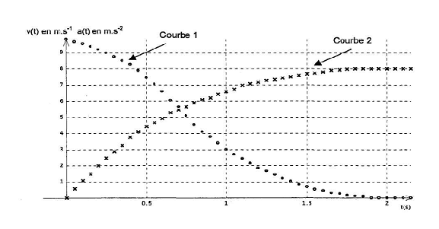
بيان 1
بيان 2
1

0
0.5
t (s)
شكل - 2 -

نتمنى النجاح للجميع ان شاء الله

نتمنى للجميع النجاح ان شاء الله
اسرة الفيزياء

